Единая система сбора и обработки статистической информации ИВС Росстата в части электронного сбора данных
on-line модуль подготовки отчетов-ЭВФ
Регистрация Уполномоченного лица пользователя Системы
Листов 7

Содержание
1 «Контакты» 3
1.1 Добавление контакта (уполномоченного лица) 4
1.2 Изменение данных контакта 7

- «Контакты»
Для регистрации Уполномоченного лица (лицо уполномоченное представлять статистическую отчетность) или контакта (лицо, на электронный адрес которого должно приходить уведомление о необходимости представления статистического отчета) необходимо выполнить вход в систему под учетной записью организации. Открыть «Список контактов» - меню Профиль пункт «Контакты. Страница состоит из фильтра и рабочей области (Рисунок 1).
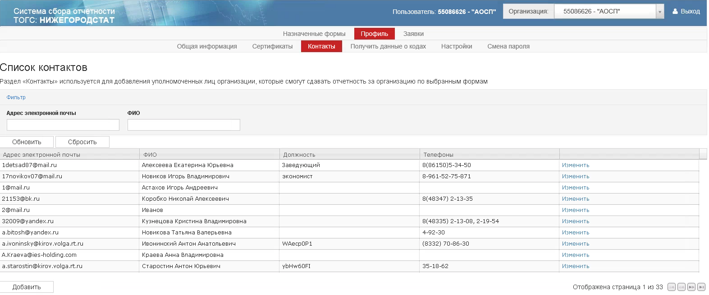
Рисунок 1 – Страница «Список контактов»
- Фильтр
Фильтр содержит поля:
- «Адрес электронной почты» - вводится вручную;
- «ФИО» - вводится вручную.
- Рабочая область
Список контактов, в т.ч. уполномоченных лиц представлен следующими графами:
- «Адрес электронной почты»;
- «ФИО» - вводится вручную;
- «Должность»;
- «Телефоны»;
- Пустая графа со ссылкой «Изменить» для каждой строки списка.
Для добавления контакта в рабочей области реализована кнопка «Добавить».
  - Добавление контакта (уполномоченного лица)
Для добавления контакта (уполномоченного лица) необходимо нажать кнопку «Добавить». На экране откроется форма «Создание нового контакта» (Рисунок 2)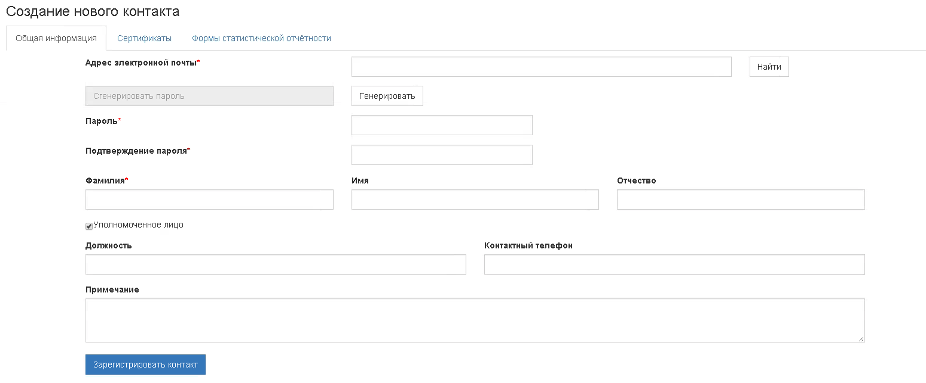
Рисунок 2 – Форма «Создание нового контакта»
Форма состоит из трех закладок:
- «Общая информация»;
- «Сертификаты»;
- «Формы статистической отчётности».
На закладке «Общая информация» обязательными для заполнения являются следующие поля:
- «Адрес электронной почты». Адрес вводится вручную.
После ввода адреса электронной почты, необходимо нажать кнопку «Найти». Если уполномоченное лицо с таким адресом не найдено, то требуеся ввести контактные данные.
- «Пароль». Может быть сгенерирован по кнопке «Генерировать» или введён вручную.
- «Подтверждение пароля»;
- «Фамилия».
Поля, не отмеченные красной звездочкой в форме «Создание нового контакта» не являются обязательными для заполнения.
В поле «Уполномоченное лицо» по умолчанию установлен чекбокс. Если регистрируемый контакт не является уполномоченным лицом, то чекбокс необходимо убрать.
При переходе на закладку «Сертификаты» формы «Создание нового контакта» откроется страница добавления нового сертификата (Рисунок 3).
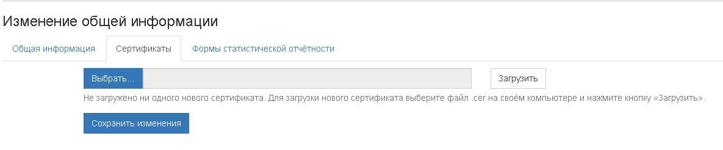
Рисунок 3 – Добавление сертификата уполномоченного лица
Необходимо добавить сертификат с помощью кнопки «Выбрать». Выбранный сертификат следует загрузить по кнопке «Загрузить». После успешной загрузки сертификата, необходимо зафиксировать добавление сертификата для контакта по кнопке «Сохранить изменения».
При переходе на закладку «Формы статистической отчетности» будет произведен переход на страницу для выбора формы (Рисунок 4).
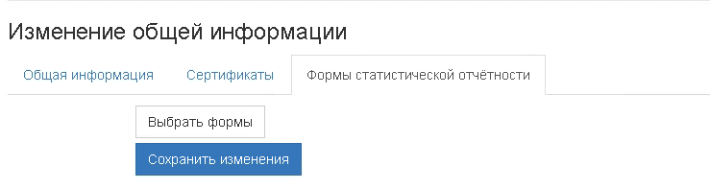
Рисунок 4 – Закладка «Формы статистической отчётности» окна «Создание нового контакта»
Для добавления формы необходимо нажать кнопку «Выбрать формы». Откроется окно «Формы статистической отчётности» (Рисунок 5).
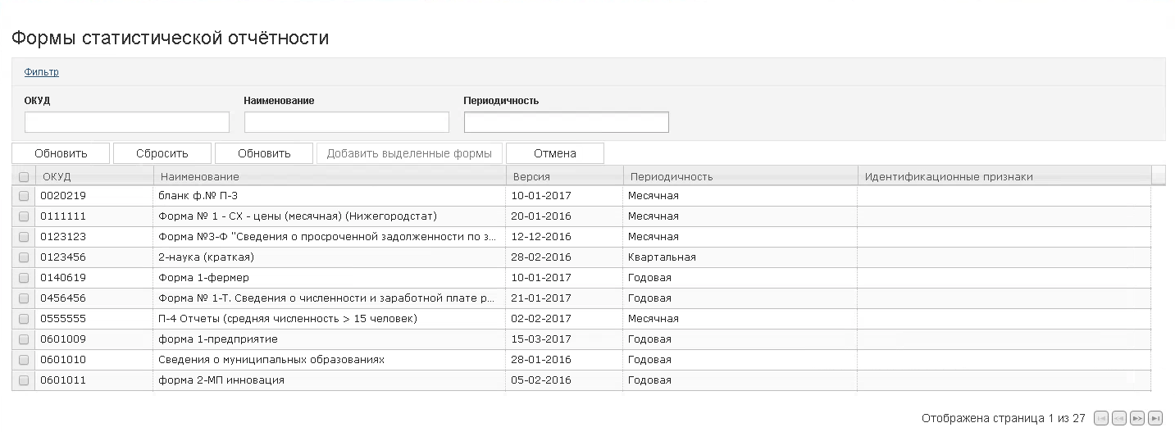
Рисунок 5 - Окно «Формы статистической отчётности»
Для управления списком форм в окне «Формы статистической отчётности» предусмотрен фильтр. По умолчанию, при открытии окна фильтр свёрнут.
Для добавления форм контакту, необходимо выбрать их путем установки чекбокса в строке формы и нажать кнопку «Добавить выделенные формы». Формы появятся на странице закладки «Формы статистической отчётности» (Рисунок 6).
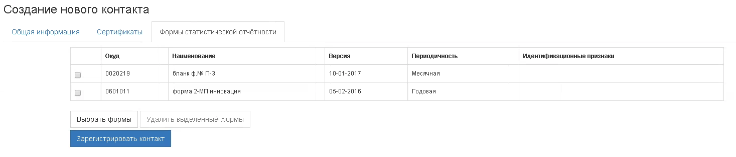
Рисунок 6 – Добавленные формы на закладке «Формы статистической отчётности»
При нажатии на кнопку «Добавить выделенные формы» в диалоговом окне «Формы статистической отчётности» с установленным флагом «Назначить всем дочерним организациям»? кроме сохранения для редактируемого контакта возможности сдавать выбранную форму за организацию, указанную в поле «Организации» над главным меню, выполняются следующие действия:
Отбор всех дочерних организаций для организации, выбранной в поле «Организации» в Главном меню:
• Если дочерних организаций не найдено, то отображается окно с текстом «Не найдено дочерних организаций.
• Если дочерние организации найдены, проверяется наличие отобранных дочерних организаций в поле «Респондент» контакта в ССО. Если все отобранные дочерние организации присутствуют в реквизите «Респондент» контакта в ССО, то в поле «Назначенные формы» контакта в ССО добавляется разрешение на сдачу форм, выбранных в Online модуле в диалоговом окне «Формы статистической отчетности», для всех дочерних организаций. На экране отображается окно с текстом о количестве организаций, которым назначена форма.
• Если хотя бы одна отобранная дочерняя организация отсутствует в поле «Респондент» контакта в ССО, то в поле «Респондент» контакта в ССО добавляются все недостающие дочерние организации.

Для добавления новых форм необходимо нажать кнопку «Выбрать формы».
Для удаления форм, необходимо отметить формы с помощью чекбокса и нажать кнопку «Удалить выделенные формы».
На всех закладках «Общая информация», «Сертификаты», «Формы статистической отчётности» располагается кнопка «Зарегистрировать контакт» для регистрации добавленного контакта. После регистрации добавленного контакта, лицо появится в списке на странице «Список контактов».
  - Изменение данных контакта
Для изменения данных существующего контакта, необходимо в списке контактов в строке с контактом перейти по ссылке «Изменить». Откроется окно «Изменение общей информации»
Изменение данных контакта осуществляется аналогично их созданию.

